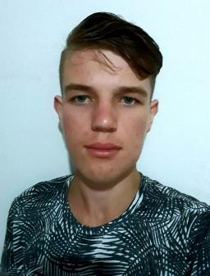

 Santa Maria de Jetibá, ES –

Brasil

 (27) 99697-2400(wpp)

 github.com/samuel0k

 ceifmode@gmail.com

|  |
| --- |
| SAMUEL KUSANCKE |

|  |  |
| --- | --- |
| OBJETIVO | Procuro oportunidade que possa trazer novas perspectivas de futuro e crescimento. Estou à procura de minha **primeira** experiência de trabalho. |

EDUCAÇÃO **Ensino medio 3 ano- Cunclusão 2021**

Escola estadual Graça Aranha- 2021

**Ensino médio 2 ano – Conclusão em 2020**   
Escola estadual Co rrego Francisco Corre a - 2020   
**Ensino fundamental**   
Escola municipal Co rrego Francisco Corre a - 2018

CURSOS

**NEXT LEVEL WEEK - BOOSTER**

Curso intensivo de Node, ReactJS, React Native, Expo, SQLite e diversas bibliotecas.

Carga hora ria: 20hs – Diego Schell Fernandes. – Jun/20

**OMNISTACK 11**

Conceitos ba sicos de nodejs , reactjs e react native.

Carga hora ria: 10hs – Rocketseat – Mar/20

**HTML5, CSS3 E JavaScript – INICIANTE**

Carga hora ria: 64hs – Prof. Gustavo Guanabara – Dez/19

**INTRDUÇÃO À LINGUAGEM HTML**

Carga hora ria 30min – Diego Mariano – 2019

**CURSO DE PYTHON 3**

Carga hora ria: 40hs - Prof. Gustavo Guanabara – Jan/19

|  |
| --- |
| Pa gina2 |